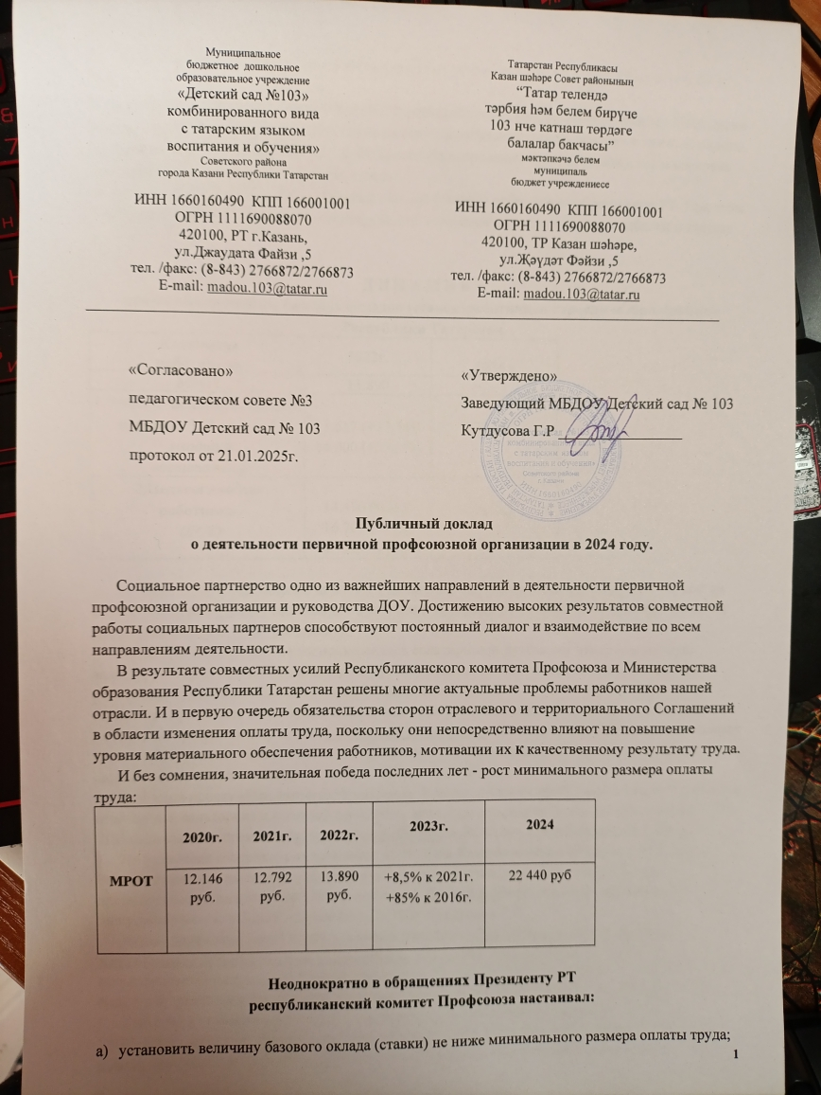

б) внести изменения в НСОТ доводя гарантированную окладную часть заработной платы до 70%.
В настоящее время при активном участии Общероссийского Профсоюза образования Минтрудом России совместно с Министерством просвещения разрабатываются требования к системе оплаты труда педагогов, учитывающие как особенности формирования ставки (оклада), так и перечень компенсационных и стимулирующих выплат.
с 1 января 2022г. введены новые базовые оклады (ставки) работникам образования РТ. При этом сохранены все ежемесячные стимулирующие, компенсационные и другие надбавки и выплат

Д И Н А М И К А

изменения величины базовых окладов (ставок)работников отрасли «Образование» Республики Татарстан.
Категории  работников | 2022г. | 2024 г
МРОТ | 13.890
1.Учебно- вспомогательный персонал I, II уровней  младший  воспитатель) | 13.617 (+37,5%) 14.000 (+39,2%) | 21 200
2.Педагогические  работники:  (ДОУ) | 14.480 (СПО) 16.700 (ВПО) 16.732 (+17,5%) | 22 945

Ресском Профсоюза широко используя различные формы социального партнёрства, всегда особое внимание уделяет социальным проектам и программам. Особенно актуальным остаётся санаторное оздоровление работников.
В 2024 году работники не воспользовались санаторными путёвками через социальную защиту, размер собственного платежа за путёвку зависит от величины совокупного дохода работника, продолжительность отдыха 14 календарных дней.
Профсоюз предлагает отдохнуть в санаториях с профсоюзной скидкой до 50 %от стоимости путёвки по профсоюзному проекту «Путевка за полцены». В санаториях: «Нехама», «Сосновый бор», «Жемчужина», «Васильевский», «Шифалы- Су (Ижминводы)». В нашем саду данным видом отдыха воспользовались 1 человек (Кутдусова Г.Р)
Ещё один проект «Профсоюзный уик-энд» позволяет членам профсоюза в течении трех дней отдохнуть в санаториях с льготной оплатой. В 2021 году отдохнули 1 человек (Задиханова Л.Ш)
По социальному проекту «За здоровьем в Крым» в 2024 году сотрудники не отдыхали.
На теплоходе совершают путешествия по Волге и Каме более тысячи человек: победители Республиканского конкурса профессионального мастерства, педагогические работники, профсоюзные активисты, социальные партнеры. Данной формой отдыха поощрили в 2024 году нашу заведующую МБДОУ «Детского сада 103» Кутдусову Г.Р.
Члены профсоюза могут воспользоваться проектом «Льготное потребительское кредитование для работников образования» через ПАО «АК Барс Банк». Кредит предоставляется на сумму до 100 тыс. сроком до 1 года, под 11% годовых, а для молодых педагогов кредит выдаётся под 5% годовых. Данной программой педагоги не воспользовались.
Успешно функционирует республиканский фонд «Социальной поддержки членов Профсоюза», согласно Положения Фонда единовременная материальная помощь оказывается членам профсоюза в случае пожара, тяжёлых операций, онкологических заболеваний, нуждающимся в дорогостоящем лечении и т.д. В это году материальную помощь получили: в связи с дорогостоющими лекарствами 2 сотрудника, Шигапова Р.Г. и Гильмутдинова И.Р; в связи со смертью ближайшего родственника, Гильмутдинова И.Р; в связи с юбилеем 1 человек Юсупова А.
В Республике Татарстан, начиная с 2ОО7 года, реализуется Программа Негосударственного пенсионного обеспечения работников бюджетной сферы. На протяжении 10 лет работники образования, после выхода на пенсию и оставления рабочего места, получают доплаты из Негосударственного пенсионного фонда. По данному проекту доплат получающих нет.
С 1 января 2022г. Реском профсоюза предлагает и свою профсоюзную программу Негосударственного пенсионного обеспечения членов Профсоюза «Профсоюзный бонус к пенсии» , благодаря которой, при расторжении трудового договора в период с 1 января 2022 года по 31 декабря 2024 года - наличие непрерывного стажа работы в организациях бюджетной сферы Республики Татарстан на момент расторжения трудового договора для женщин - не менее 20 лет, для мужчин - не менее 25 лет;
- наличии профсоюзного стажа не менее 10 лет в Общероссийском Профсоюзе образования на момент обращения, будет оказана поддержка членам профсоюза в течении трех лет.
Практика социальных отношений показывает, что взаимное уважение и совместная деятельность работодателей и профсоюзных организаций сегодня является единственно возможным инструментом сотрудничества.
Наша первичная профсоюзная организация объединяет 34 членов профсоюза и имеет стабильный охват проф. членством.
Ежегодно в рамках социального партнерства проводится мониторинг и анализ мер социальной поддержки работников: 1 работник воспользовалась дополнительными оплачиваемым днем в связи с днем знаний, 3 дня взял 1 сотрудник в связи со смертью близкого родственника; 1 сотрудник в связи с переездом и 2 сотрудника взяли по 1 дню с связи с проводами в армию.
Доплаты за вредные условия труда получают в соответствии с СОУТ 2024 году 1 человек был награжден почетной грамотой Мои Н РТ за весомый вклад в систему образования и воспитания подрастающего поколения и многолетний добросовестный труд.
В нашем детском саду имеется кабинет уголок социального партнёрства, где отражается вся информация о работе профкома детского сада, где члены профсоюза могут получить всю необходимую информацию, прийти сюда в любое время за консультацией по интересующим вопросам или за советом.
Особое внимание в деятельности профсоюзной организации уделяется конкурсному движению.
Мы принимали участие в Профсоюзных конкурсах различного уровня Здоровый образ жизни и в акциях.
С 2021 года, в нашем ДОУ реализуется самый масштабный проект Общероссийского Профсоюза образования последних лет - «Цифровизация Профсоюза».
- Наша первичная профсоюзная организация полностью перешла на электронный учет, внеся в единый реестр Общероссийского Профсоюза образования личные данные наших членов Профсоюза.
- С 2021 года мы заменили бумажные профсоюзные билеты, на электронные. Теперь каждый член Профсоюза имеет профсоюзный билет в виде пластиковой карты или использует виртуальный дубликат профсоюзного билета в мобильном приложении.
- Кроме того, электронный профсоюзный билет совмещен с федеральной бонусной программой Профкардс. Это позволяет нашим членам Профсоюза совершать покупки в интернет-магазинах партнеров и возвращать часть средств в виде бонусов на свой счет.
Профсоюз сегодня- это сообщество динамичных, социально активных, профессиональных и неравнодушных единомышленников, способных привлечь внимание общества и власти к проблемам и перспективам развития образования.

Задачи на следующий год:
- Актуализировать работу санитарное оздоровление работников.
- Совместное участие в проектах
- Оказание материальной помощи членам профсоюза МБДОУ «Детский сад № 103» Советского района г. Казани.

